ภาคผนวก ก.

คู่มือการใช้งานระบบการสำรวจเครือข่ายอย่างง่าย

ขั้นตอนการใช้งานระบบการสำรวจเครือข่ายอย่างง่าย
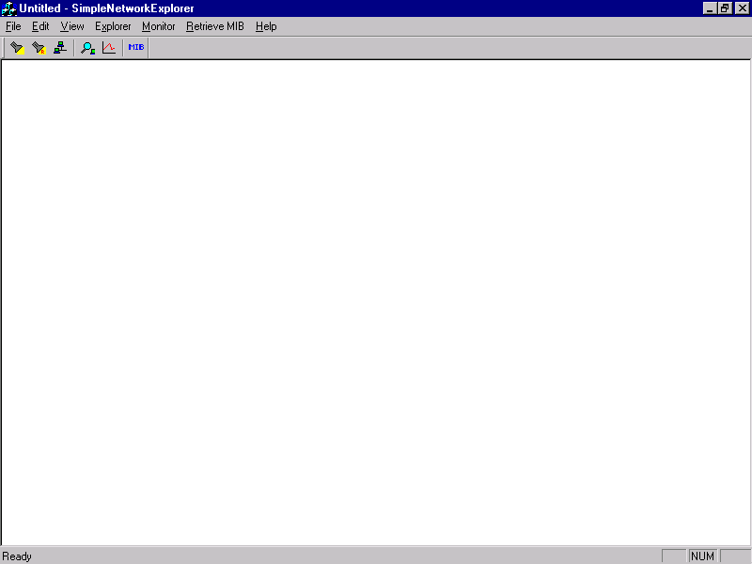
ในการเริ่มต้นการใช้งานโปรแกรมระบบการสำรวจเครือข่ายอย่างง่ายสามารถทำได้โดยการเปิดไฟล์ SimpleNetworkExplorer.exe ซึ่งจะทำการเปิดโปรแกรมขึ้นมาโดยแสดงหน้าจอหลักดังรูป

รูปที่ ก-1 หน้าจอหลักของโปรแกรม

ในเมนูบาร์จะประกอบไปด้วย File ซึ่งจะมีคำสั่งสำหรับเปิดปิดโปรแกรม และในเมนู Explorer ในเมนูบาร์ จะมีคำสั่งสำหรับเริ่มทำการสำรวจเครือข่าย โดยจะมีรูปแบบในการกำหนดขอบเขตในการสำรวจเครือข่าย 2 ลักษณะคือ 1 ผู้ใช้กำหนดขอบเขตของเครือข่ายโดยใช้วิธีกำหนดช่วงของ ไอพีแอดเดรส ของเครือข่าย และ 2 ผู้ใช้กำหนด router เริ่มต้นและกำหนดว่าจะค้นหาขยายออกไปกี่ hop ดังรูป

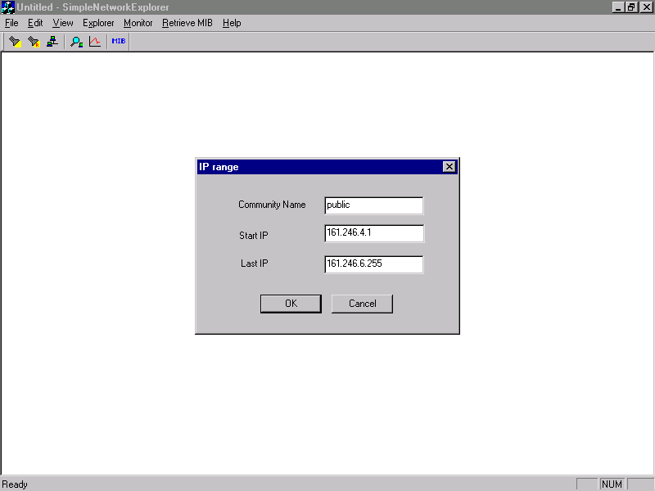

รูปที่ ก-2 หน้าจอสำหรับการสำรวจเครือข่ายโดยผู้ใช้กำหนดช่วงของไอพีแอดเดรส

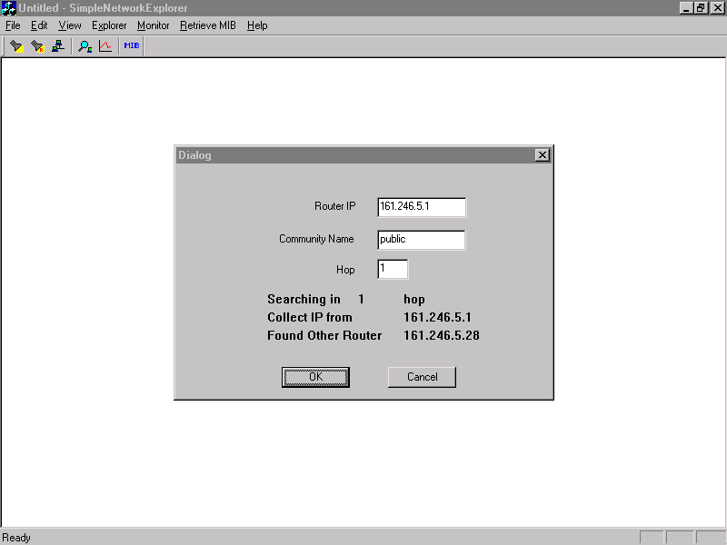
รูปที่ ก-3 หน้าจอสำหรับการสำรวจเครือข่ายโดยผู้ใช้กำหนดไอพีแอดเดรส ของ router เริ่มต้น
หลังจากนั้นโปรแกรมจะเริ่มทำการสำรวจเครือข่าย โดยในขณะที่โปรแกรมเริ่มทำการสำรวจเครือข่ายจะประกอบด้วย 2 ส่วนคือ
- ส่วนเก็บรายการหมายเลข ไอพีแอดเดรส ของเครื่องที่อยู่บนเครือข่าย โดยถ้าใช้วิธีกำหนดช่วงของหมายเลข ไอพีแอดเดรส โปรแกรมจะแสดงสถานะว่ากำลัง ping ถึง หมายเลข IP อะไรและกำลังอยู่สถานะใด ระหว่าง การรอการตอบกลับ (Waiting) หรือ มีการตอบกลับมา (Response) หรือ ไม่สามารถค้นพบหมายเลข IP ตามที่ทำการ ping ไป (Time Out) ถ้าใช้วิธีกำหนดเบอร์ ไอพีแอดเดรส ของ router จะแสดงสถานะว่ากำลังเก็บข้อมูลใช้ hop ที่เท่าไร โดยกำลังค้นหาจาก router เบอร์อะไร และสามารถค้นหา router เบอร์อะไรเพิ่มขึ้นมา
- ส่วนเก็บรายละเอียดของเครื่องต่างๆที่อยู่บนเครือข่าย แสดงสถานะว่ากำลังเก็บข้อมูลของอุปกรณ์ใดที่อยู่ในเครือข่าย โดยมีสถานะดังนี้ กำลังเก็บข้อมูลอยู่ (Waiting) หรือ ทำการเก็บข้อมูลเรียบร้อยแล้ว (Complete) หรือ อุปกรณ์ตัวนั้นไม่สนับสนุน SNMP โพรโตคอล (Not Support)
หลังจากทำการเก็บข้อมูลของเครือข่ายตามที่กำหนดไว้เสร็จเรียบร้อยแล้วจะทำการแสดงหน้าจอสำหรับแสดงไดอะแกรมให้ผู้ใช้พิจารณา
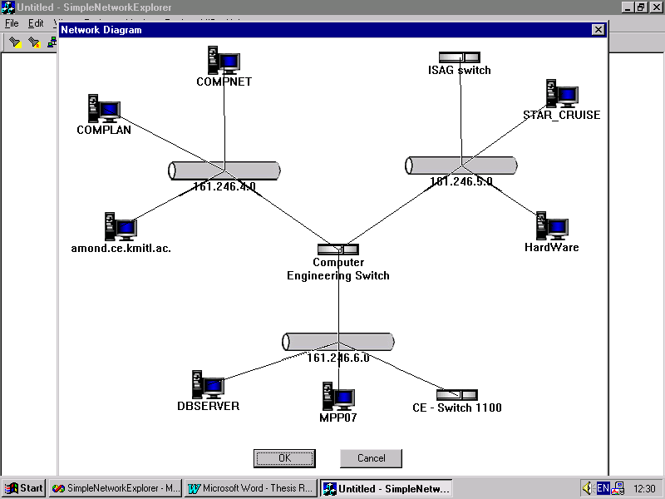

รูปที่ ก-4 หน้าจอสำหรับให้ผู้ใช้ทำการสร้างไดอะแกรม

โดยผู้ใช้โปรแกรมสามารถเลือกที่จะแสดงอุปกรณ์หรือเครือข่ายใดๆที่โปรแกรมทำการค้นพบได้เอง โดยทำการคลิกด้านขวาที่เมาส์ เพื่อแสดงป๊อปอัพเมนูขึ้นมา เพื่อเลือกว่าจะนำอุปกรณ์หรือเครือข่ายใดแสดงดังรูป
หลังจากนั้นผู้ใช้สามารถขยายไดอะแกรมเพื่อแสดงการต่อเชื่อมของเครือข่ายต่อไปได้อีกโดยทำการคลิกด้านขวาของเมาส์ที่ตัวเครือข่ายหรือตัวอุปกรณ์เพื่อให้แสดงอุปกรณ์ต่างๆที่ต่อเชื่อมอยู่กับวัตถุนั้นๆอยู่หลังจากเลือกอุปกรณ์ที่ต่อเชื่อมอยู่แล้วโปรแกรมโปรแกรมจะทำการแสดงการต่อเชื่อมไดอะแกรมให้ผู้ใช้
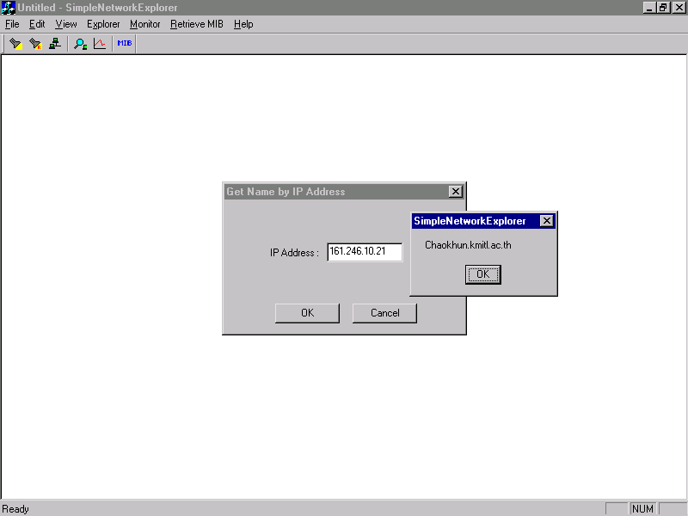
ในการสำรวจเครือข่ายถ้าเครื่องที่อยู่บนเครือข่ายไม่สนับสนุน SNMP Protocol ก็ยังสามารถเก็บรายละเอียดของอุปกรณ์เช่นชื่อเครื่องได้โดยใช้ DNSlookup โดยผู้ใช้สามารถหาชื่อเครื่องได้โดยป้อนหมายเลขไอพีแอดเดรส ของเครื่องนั้นเข้าไป

รูปที่ ก-5 หน้าจอสำหรับการใช้ DNS lookup

นอกจากนั้นโปรแกรมยังสามารถทำการตรวจสอบการทำงานของอุปกรณ์ต่างๆบนเครือข่ายที่สนับสนุน SNMP Protocol ได้โดยสามารถแสดงได้ในทั้งรูปแบบของ ตัวเลข หรือแสดงออกมาเป็นกราฟ โดยสามารถแสดงข้อมูลต่างๆดังนี้ จำนวนอินเทอร์เฟซที่อุปกรณ์ตัวนั้นมีอยู่ รวมทั้งผลรวมของความเร็วของแต่ละอินเทอร์เฟซ ค่า Utilization ของอุปกรณ์ ได้แสดงในเวลาปัจจุบัน ค่าเฉลี่ยใน 1 นาที ค่าเฉลี่ยใน 1 ชั่วโมง จำนวนข้อมูลที่เข้าและออกทั้งหมดของอุปกรณ์โดยมีหน่วยเป็นไบต์ รวมทั้งอัตราความเร็วของข้อมูลมีหน่วยเป็นไบต์ต่อวินาที จำนวนแพกเกตข้อมูลที่เข้าและออกทั้งหมดรวมทั้งอัตราการไหลเข้าและออกของแพกเกตทั้งหมด มีหน่วยเป็นแพคเกตต่อวินาที ปริมาณของเฟรมข้อมูลโดยแยกเป็นเฟรมข้อมูลที่เจาะจงผู้รับปลายทางเพียงเครื่องเดียว หรือส่งไปยังเครื่องปลายทางหลายเครื่อง และปริมาณความผิดพลาดที่เกิดขึ้น

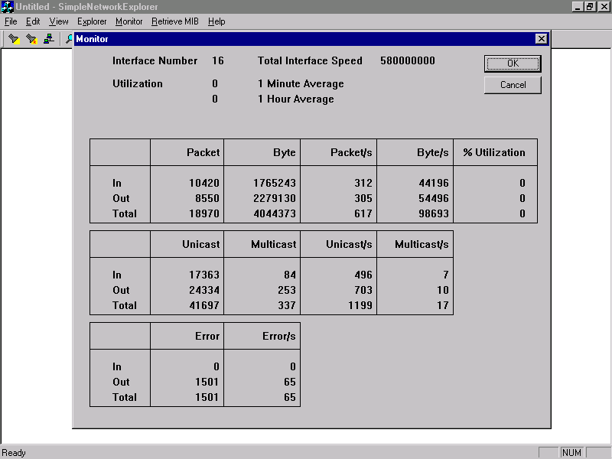

รูปที่ ก-6 หน้าจอสำหรับการตรวจสอบการทำงานของอุปกรณ์

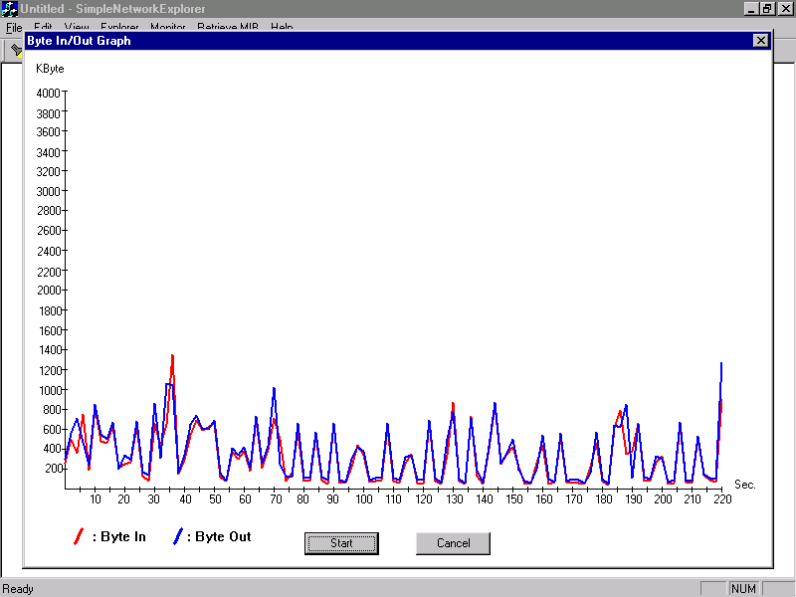

รูปที่ ก-7 หน้าจอแสดงกราฟของอัตราปริมาณข้อมูลเข้าและออก มีหน่วยเป็น ไบต์ต่อวินาที

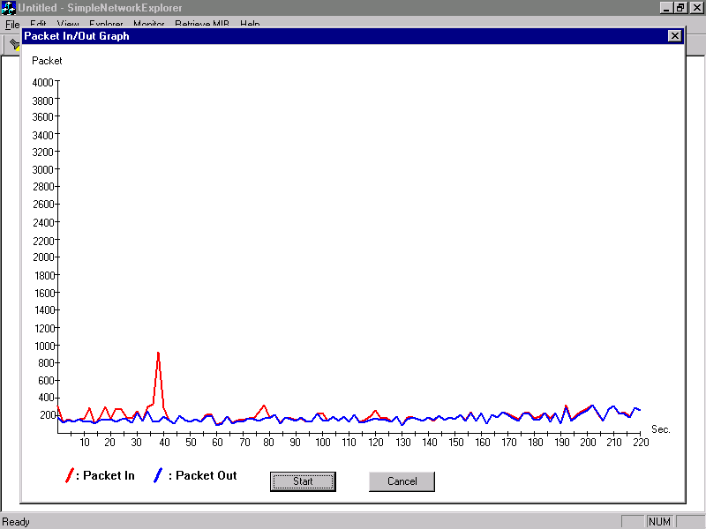

รูปที่ ก-8 หน้าจอแสดงกราฟของอัตราปริมาณข้อมูลเข้าและออก มีหน่วยเป็น แพกเกตต่อวินาที

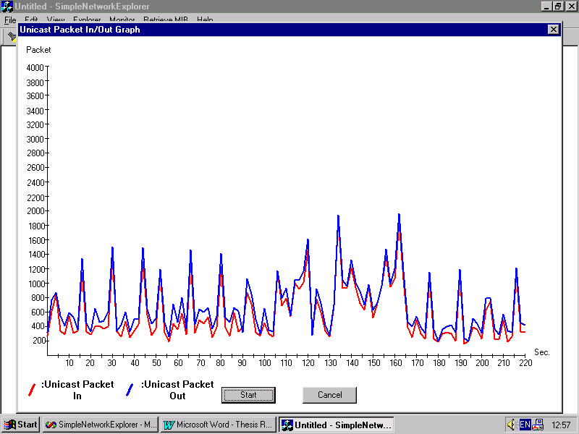

รูปที่ ก-9 หน้าจอแสดงกราฟของอัตราปริมาณข้อมูลเข้าและออกของการข้อมูลที่มีปลายทางที่เดียว มีหน่วยเป็น เฟรมต่อวินาที

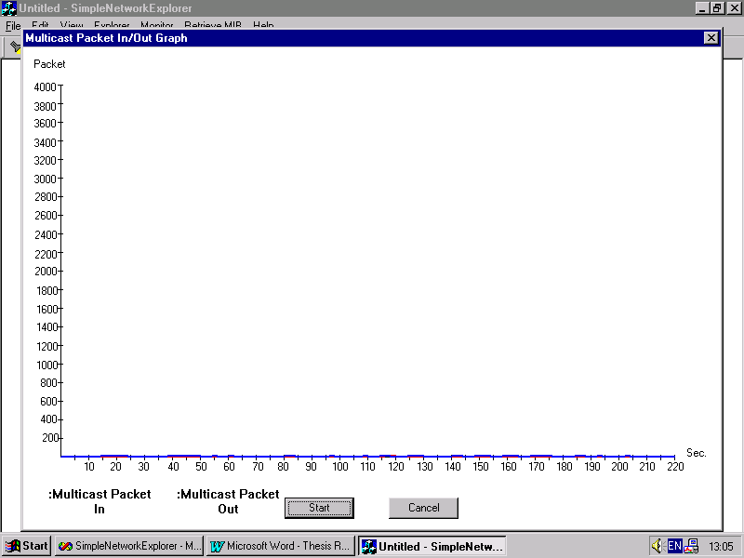

รูปที่ ก-10 หน้าจอแสดงกราฟของอัตราปริมาณข้อมูลเข้าและออกของการข้อมูลที่มีปลายทางหลายที่มีหน่วยเป็น เฟรมต่อวินาที

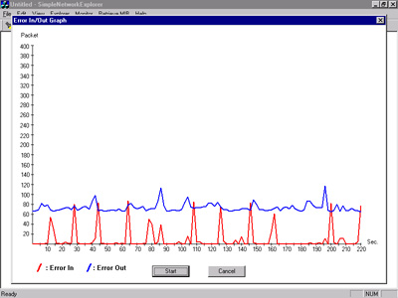

รูปที่ ก-11 หน้าจอแสดงกราฟของอัตราปริมาณความผิดพลาดของข้อมูลเข้าและออก

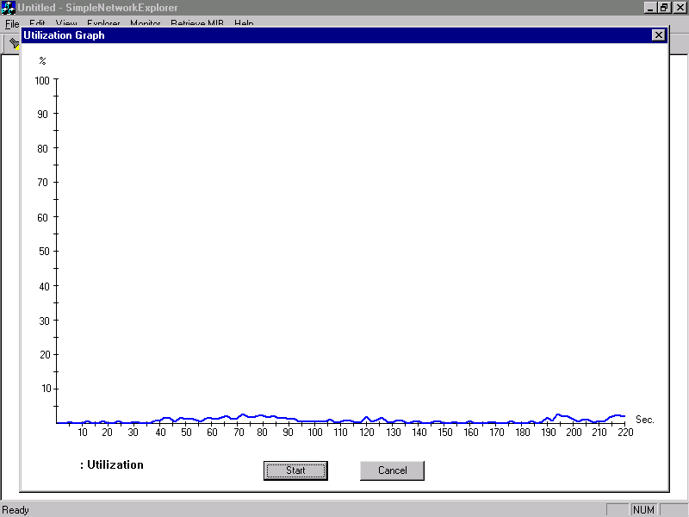

รูปที่ ก-12 หน้าจอแสดงกราฟแสดงค่า utilization ของอุปกรณ์

นอกจากนี้ในการแสดงผลการตรวจวัดค่าการทำงานของอุปกรณ์หนึ่งๆภายในเครือข่ายในรูปแบบของกราฟ ผู้ใช้ยังสามารถเลือกเมนูให้โปรแกรมแสดงผลค่าการทำงานหนึ่งๆของอุปกรณ์จำนวนหลายอุปกรณ์ในรูปแบบของกราฟได้ในเวลาเดียวกันและสามารถกำหนดค่าช่วงเวลาในการตรวจวัดค่า (Interval Time) ได้อีกด้วย ดังแสดงในรูป

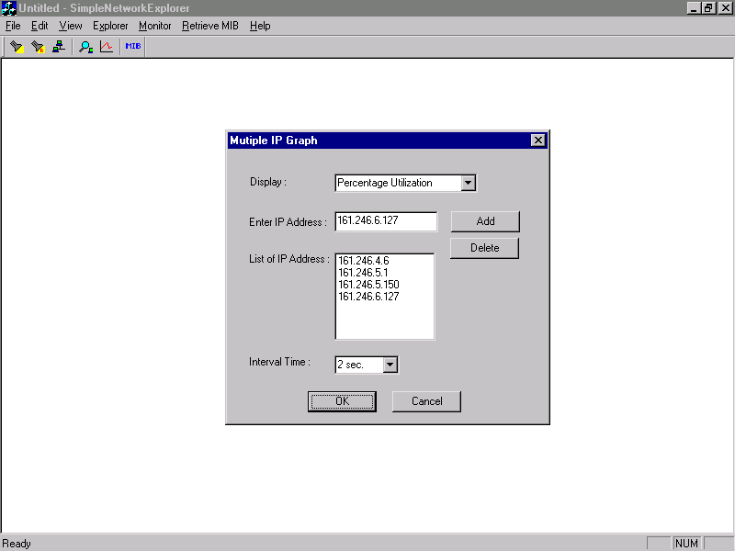

รูปที่ ก-13 หน้าจอแสดงการใส่ค่าข้อมูลของผู้ใช้เพื่อทำการตรวจวัดค่าการทำงานของอุปกรณ์หลายอุปกรณ์ในเวลาเดียวกัน

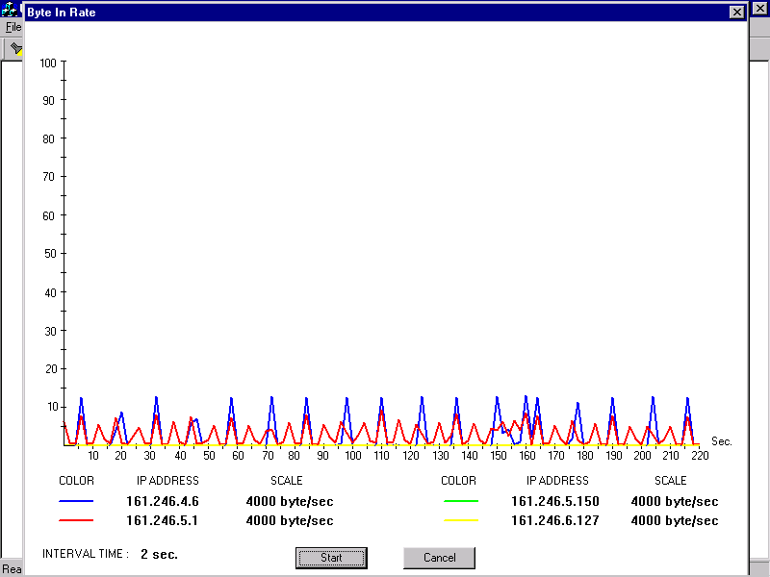

รูปที่ ก-14 หน้าจอแสดงผลการตรวจวัดค่าการทำงานของอุปกรณ์หลายอุปกรณ์ในเวลาเดียวกันในรูปแบบของกราฟ

และผู้ใช้ยังสามารถเลือกเมนูให้โปรแกรมแสดงผลค่าการทำงานจำนวนหลายๆค่าของอุปกรณ์หนึ่งๆได้ในเวลาเดียวกันและสามารถกำหนดค่าช่วงเวลาในการตรวจวัดค่าได้อีกด้วยดังรูป

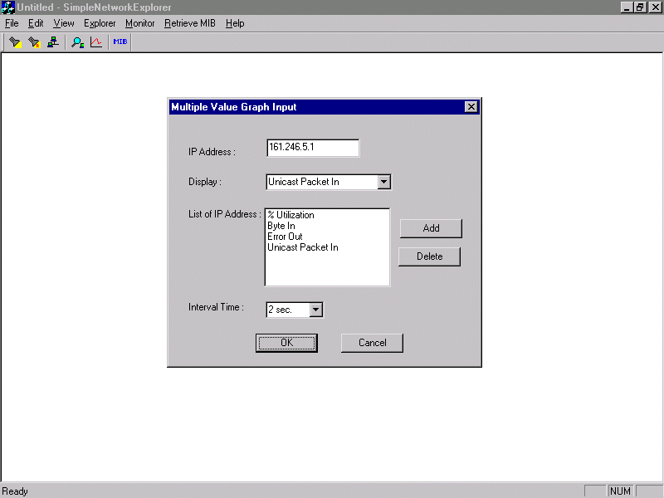

รูปที่ ก-15 หน้าจอแสดงการใส่ค่าข้อมูลของผู้ใช้เพื่อทำการตรวจวัดค่าการทำงานหลายๆค่าของอุปกรณ์หนึ่งๆในเวลาเดียวกัน

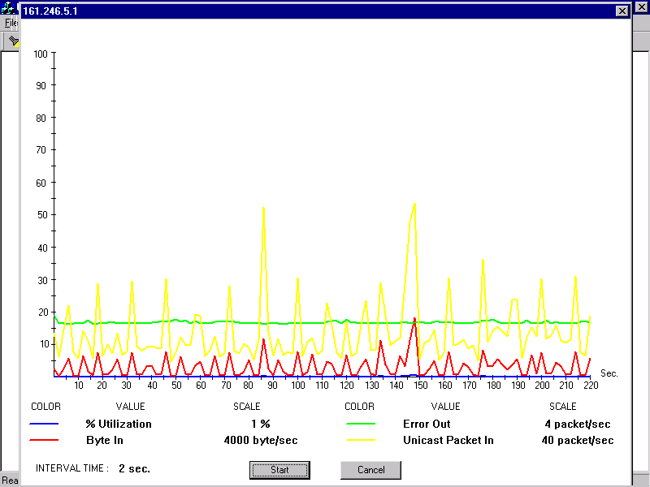

รูปที่ ก-16 หน้าจอแสดงผลการตรวจวัดค่าการทำงานหลายๆค่าของอุปกรณ์หนึ่งๆในเวลาเดียวกันในรูปแบบของกราฟ

นอกจากนั้นผู้ใช้ยังสามารถดูข้อมูลในฐานข้อมูลการจัดการของอุปกรณ์นั้นๆได้อีกด้วยโดยระบุ หมายเลข ไอพีแอดเดรส, OID ของอุปกรณ์ที่ต้องการทราบข้อมูล

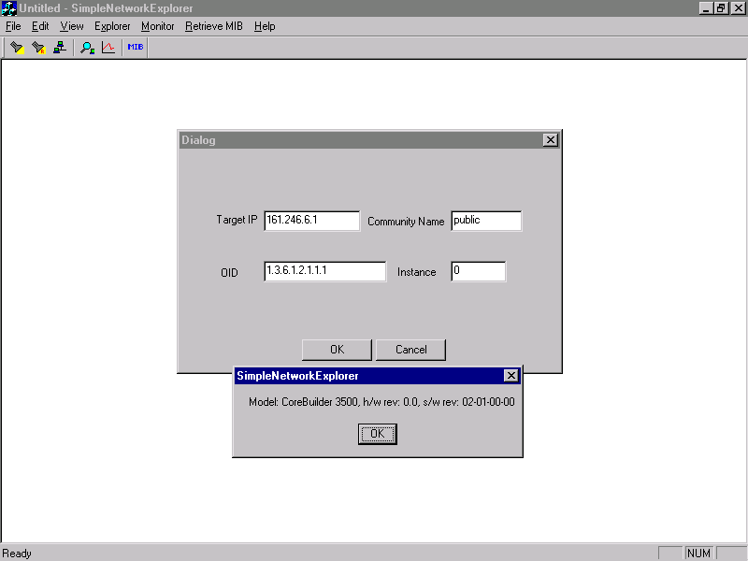

รูปที่ ก-17 หน้าจอแสดงการดึงข้อมูลบนฐานข้อมูลการจัดการ

